"Роль артикуляционной гимнастики в формировании правильного звукопроизношения."

Артикуляционная гимнастика является важной ступенью для подготовки артикуляционного аппарата к правильному произношению всех звуков.

Цель артикуляционной гимнастики – развитие подвижности органов речи, укрепление мышц языка, губ и щек.

Выполняйте упражнения ежедневно, утром или вечером, перед зеркалом. Каждое упражнение необходимо повторять 5-7 раз.

"Лопаточка" Расслабьте язык и положите его на нижнюю губу. Удерживайте в таком положении 5-10 секунд.

"Часики": Вытяните язык вперед и двигайте им из стороны в сторону, как маятник часов.

"Иголочка": Вытяните язык вперед, сделайте его узким и напряженным.

"Кисточка": Кончиком языка погладьте небо от зубов к горлу.

"Качели": Тянитесь кончиком языка то к носу, то к подбородку.

"Хоботок": Вытяните губы трубочкой.

"Улыбка": Растяните губы в широкой улыбке, показывая зубы.

"Жуем": Имитируйте жевание, сначала с закрытым ртом, потом с открытым.

Советы:

- Не торопитесь, делайте упражнения медленно и осознанно.

- Внимательно следите за правильным выполнением упражнений перед зеркалом.

- Поощряйте ребенка за старание.

- Сделайте занятия интересными и увлекательными, используйте картинки и игровые формы.

Регулярное выполнение артикуляционной гимнастики поможет вашему ребенку улучшить произношение, развить речевой аппарат и подготовиться к успешному обучению в школе.

Помните, что выходные дни – это отличная возможность укрепить полученные навыки и с удовольствием провести время с пользой!

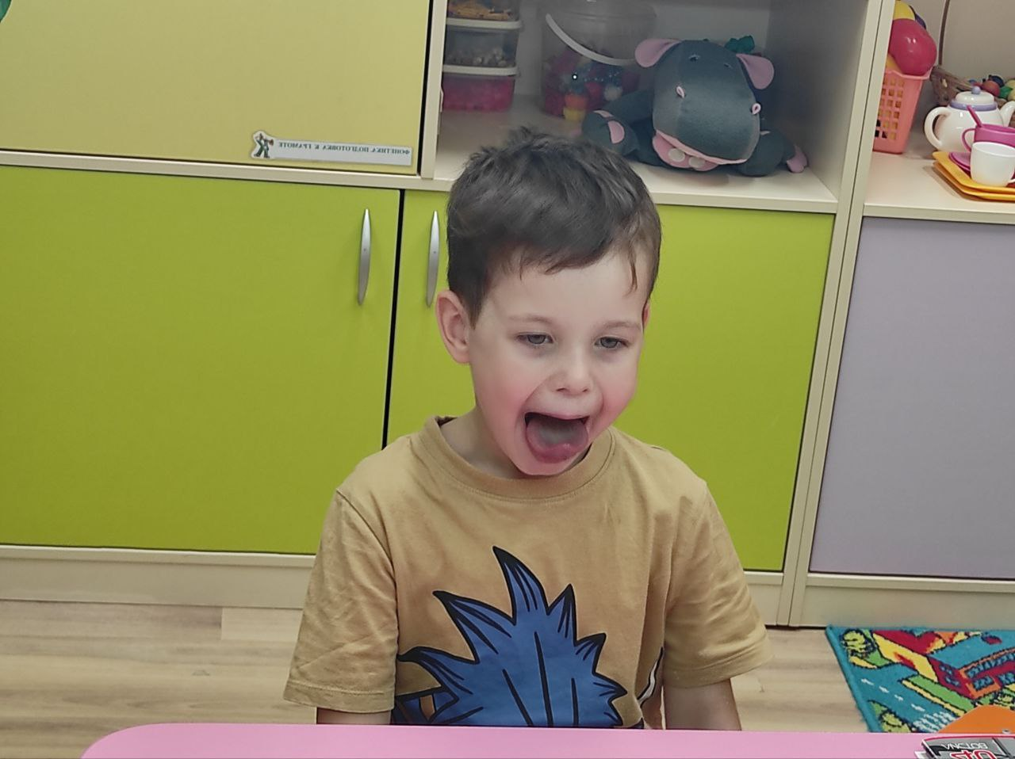

Учитель-логопед Черемихина Наталья Аркадьевна

